**2 走月亮**

**一、课前解析**

**关注文体：**《走月亮》是一篇充满诗情画意的散文。

**关注语言特色：**作者用优美的语言，描写了阿妈牵着“我”的手在云南洱海畔的月光下散步的场景。全文语言温暖、画面温馨、情景交融、洋溢着浓浓的亲情，具有浓郁的民族特色。

**关注结构：**本文以“走”为线索，写出途中看到的景物及联想，带给读者诗情画意般的感受。以“啊，我和阿妈走月亮”串联全文，一咏三叹让画面有了流动感。

**关注文本特色：**关注作者调动多种感官：眼看，耳听，鼻闻、心想，把一幅幅画面呈现给读者。课文用排比、拟人、比喻的修辞手法穿插，富有画面感。除此之外，课文饱含深情，文字让人入情入境，是一篇学习“边读边想像，感受自然之美”的极好例文。

**二、教学目标**

1.认识“鹅、卵”等8个生字，会写“淘、牵”等15个生字，会写“柔和、鹅卵石”等14个词语。

2.有感情地朗读课文，背诵第4自然段。

3.能边读边想像课文中描写的画面，和同学交流印象最深刻的。积累优美生动的句子。

4.能仿照课文第6自然段，写自己经历过的某个月下情景。

**三、教学重难点**

**重点：**

能边读边想象课文中描写的画面，和同学交流印象最深刻的。积累优美生动的句子。

**难点：**

能边读边想象课文中描写的画面。

**四、教学准备**

多媒体课件

**五、教学时间**

2课时

**第一课时**

**课时目标:**

1.认识“鹅、卵”等8个生字，会写“淘、牵”等15个生字，会写“柔和、鹅卵石”等14个词语。

2.正确、流利地朗读课文。 积累优美生动的句子。

**教学过程：**

一、吟诵古诗，引入新课

1. (出示课件3)出示与“月亮”有关的古诗《古朗月行》，全班齐读，想象古诗描写的月夜画面。

这节课我们要学习的课文叫做“走月亮”，教师板书课题——走月亮，学生齐读课题。

教师提问：看到今天的课题《走月亮》。你们有什么疑问吗？  
 预设：我们经常会看月亮，赏月亮，什么是“走月亮”呢？  
 (出示课件4)教师：“走月亮”是我国南方地区的习俗，人们常在有月亮的晚上，到户外月光下游玩、散步、嬉戏。

预设：怎么走月亮啊？

教师导入：是啊，怎么走月亮呢？让我们带着心中的疑惑，一起走进课文去看看吧！

二、初读课文，学习字词

1.学生自读，提出要求：（出示课件5）认真朗读课文，读准容易读错的字音，注意停顿。

2.教师指名读课文，关注生字、生词的读音。

3.出示生词，进行指读。（出示课件6）

鹅卵石　　风俗　　跃出　　稻穗　　镀亮　　田埂 闪闪烁烁

其中，“鹅、卵、俗、跃、烁”可以结合词语进行整体认读。“穗”可和“惠”进行字音的辨析。“埂”可以通过熟字“更”加上“土”识记。

4.进行识字游戏，巩固字词。（出示课件7）

5.学写生字。（出示课件8）

本课要写的字中，左右结构的字较多，指导学生书写时，要引导他们认真观察左右两部分的比例及错落。提示易错笔画：“填”字右半部分的“真”中间有三横；“葡”不要丢掉里面的点；“萄”注意第九笔竖；“稻”字“臼”中的两个小横不能连在一起。

三、整体感知，梳理所见画面

1.（出示课件9）自由读课文，说说文中是谁和谁在走月亮？画出相关语句。

预设：我和阿妈走月亮

（出示课件10）教师：有妈妈在身边，有月亮陪着，这真是很美的事情呢！“我和阿妈走月亮”，这句话在课文中反复出现，数一数一共出现了几次？每一次出现这句话，“我”和阿妈是在哪里走月亮呢？请你在文中找一找，把它们圈出来。

学生圈画后，全班交流。（出示课件11）

教师总结：

“我和阿妈走月亮”在文中出现了4次。

“我”和阿妈在小路上走月亮，在溪边走月亮，在田埂上走月亮，在很多地方走月亮。

2.梳理第一幅画面。

教师过渡：那能不能依据这4次同样的句子，划分文章的层次结构，并给每一个画面命名呢？请同学们默读第1、2自然段，思考“我”和阿妈走月亮时看到了什么。（出示课件12）

组织学生交流。相机介绍“洱海”，让学生明白洱海是一个淡水湖，是云南标志性的景点（出示课件13）。

预设：“我”和阿妈走月亮时看见了月亮从洱海边缓缓升起，照亮了点苍山、村头的大青树等。

点拨：这是月亮升起时的画面。我们可以命名为月亮升起。（板书：月亮升起图）

3.学生自主梳理其他画面。（出示课件14）

教师引导：请同学们根据第一幅画面的概括方法，先找到“我”和阿妈看到了什么，再想想这些景物出现在什么地点，最后试着用4个字概括看到的画面。

预设第4自然段（第二幅画面）：“我”和阿妈看到溪水、山草、野花、鹅卵石等景物，这些都是溪岸边的景物，可以用“月下溪边”来概括。（出示课件15）（板书：月下溪边图）

预设第6自然段（第三幅画面）：“我”和阿妈看到村道、稻田，听到秋虫唱着、沟水汩汩，闻到水果的甜香，这些都是田野的景物，可以用“月下田园”来概括。（出示课件16）（板书：月下田园图）

预设第8自然段（第四幅画面）：“我”和阿妈看到天上有一轮圆月、还有闪闪烁烁的小星星，可以用“月亮牵星”来概括。（出示课件17）（板书：月亮牵星图）

如果学生概括有问题，教师适时引导，帮助总结概括。

四、课堂小结与演练

1.（出示课件18）教师小结：这节课，我们初读了《走月亮》，不但认识了生字词，还知道了课文描写了月亮升起图、月下溪边图、月下田园图和月亮牵星图四幅画面。

2.课堂演练。（出示课件19、20）

**第二课时**

**课时目标：**

1.有感情地朗读课文，背诵第4自然段。

2.能边读边想象课文中描写的画面，和同学交流印象最深刻的。

3.能仿照课文第6自然段，写自己经历过的某个月下情景。

**教学过程：**

一、回忆场景，复习导入（出示课件21）

回顾交流：“我”和阿妈走月亮看到了哪些场景图？

月亮升起图；月下溪边图；月下田园图；月亮牵星图。

教师过渡：这篇文章文字及其优美，呈现了4幅美好的图画，下面我们一起走进这些图画，边读边想象，感受画面。

二、教学“月亮升起图”，引导学生想象洱海边月下美景

秋天的夜晚，月亮升起来了，从洱海那边升起来了。

是在洱海里淘洗过吗？月盘是那样明亮，月光是那样柔和，照亮了高高的点苍山，照亮了村头的大青树，也照亮了，照亮了村间的大道和小路……

（出示课件22）教师引读第一自然段：秋高气爽，秋夜月明，月亮从哪儿升起来了？

学生读：洱海。

（出示课件23）出示第二自然段，教师提问：谁能说说为什么这个画面给你留下了深刻的印象呢？

预设1：作者说月亮是在洱海里“淘洗”过的，我一下子就能想象得到这个月亮是那么清澈、水润。

预设2：这句话用了四个“点亮”。感觉月亮像一盏明亮的灯，点亮了周围的山、树、小路，觉得很神奇。在这样的景色下出来走走，又牵着阿妈的手，是一件多么幸福的事情啊！

教师：说得真好，我好像也看见你和你的妈妈在月光下牵着手走路呢！请你给大家读一读这段话吧。

生感情朗读。教师再找几名学生继续尝试想象画面。

教师总结：点苍山、大青树、大道和小路被月亮点亮，被月光点亮。从远到近、从上到下，月光依次把地上的一切都照亮了。月夜是那么明亮，那么柔和。（板书：明亮柔和 照亮大地）

（出示课件24）全班伴着音乐齐读第1、2自然段。

三、学生自学后三幅画面，想象画面

**自学提示：**（出示课件25）

1.默读课文第4-9自然段，边读边想象画面。

2.结合课文中的具体语句，与同学交流自己印象深刻的画面。

**全班交流：**

☆月下溪边图

（出示课件26）教师：你发现了吗？月下溪边图中包含了几个美丽的小场景！请你先自读第4自然段，然后交流在脑海中浮现出的场景，并给每一个场景起个名字！

（出示课件27）细细的溪水，流着山草和野花的香味，流着月光。

预设1：我最喜欢这个图画了。作者写得美极了。“流着”山草和野花的香味。你看这句话里，山草和野花的香味不是飘过来，而是“流”过来。我给这个场景起的名字是“溪水流香”。（板书：溪水流香）

预设2：感觉作者和妈妈是泡在香味里呢！我仿佛看到了溪水，闻到了山草和鲜花的香味，感受到了溪水、花草的香、月光相互交融的和谐画面。

（出示课件28）灰白色的鹅卵石布满河床。呦，卵石间有多少可爱的小水塘啊，每个小水塘都抱着一个月亮！

预设1：我仿佛看到了卵石间布满了一个个清澈、可爱的小水塘，小水塘里倒映着一个个明亮、皎洁的月亮。

预设2：大家看这句话用到的“抱”字，感觉月亮好像水塘的孩子一样，我给这个场景起的名字是“水塘抱月”。我想象到的画面是，阿妈拉着我，而每一个小水塘又抱着自己的月亮宝宝，一起在溪边散步。这是一幅特别美的画面。

教师（板书：水塘抱月）追问：想一想，这里为什么说“抱着”呢？（出示课件29）

预设：因为许多鹅卵石中间有水，是个圆圆的小水塘，水面上映着月亮倒影，就像环抱着月亮一样。

（出示课件30）哦，阿妈，白天你在溪里洗衣裳，而我，用树叶做小船，运载许多新鲜的花瓣……

这句话是“我”心中所想。

交流：“我”和阿妈在小溪边做了什么？（阿妈洗衣裳，“我”做小船运花瓣、采野花）这个场景可以起个什么名字？（洗衣做船）

想象：启发学生联系生活，想象“我”和阿妈还会在小溪边做些什么？

预设：捉小鱼、打水仗……

教师小结：这里不仅“流”着花香草香，更“流”着小作者童年的幻想呢，多么温馨的画面！请大家都来尝试着读一读这段话，用欢快的语气读出母女间浓浓的亲情！

（设计意图：读是促进学生表达的重要方式，这是第二层次的读，本次读在于让学生呈现想象出的画面，为学生更好落实学习重点提供方法。）

借助关键词，积累语段。（出示课件31）

细细的( )，流着山草和野花的香味，流着月光。灰白色的( ) 布满河床。哟，卵石间有多少可爱的( )啊，每个小水塘都抱着一个( )！哦，阿妈，白天你在溪里( )，而我，用树叶( )，( )许多新鲜的花瓣……

引导学生想一想这个自然段写了哪些场景——溪水流香、水塘抱月、洗衣做船，再反复朗读，一边朗读一边想象画面，最后背诵该自然段。

☆月下田园图

村道已经修补过，坑坑洼洼的地方已经填上碎石和新土。就要收庄稼了，收庄稼前，要把道路修一修，补一补，这是村里的风俗。秋虫唱着，夜鸟拍打着翅膀，鱼儿跃出水面，泼剌声里银光一闪……从果园那边飘来果子的甜香，是雪梨，是火把梨，还是紫葡萄？都有。在坡头那片月光下的果园里，这些好吃的果子挂满枝头。沟水汩汩，很满意地响着。是啊，它旁边，是它浇灌过的稻田。哦，阿妈，这不就是我们家的地吗？春天，我们种的油菜开花了，我在田地里找兔草，我把蒲公英吹得飞啊飞……收了油菜，栽上水稻。看，稻谷就要成熟了，稻穗低垂着头，稻田像一块月光镀亮的银毯。哦，阿妈，我们到田埂上去吧，你不是说学校放假了，阿爸就要回来了吗？我们采哪一塘新谷招待阿爸呢？

预设：“秋虫唱着，夜鸟拍打着翅膀”“泼剌声”“沟水汩汩、响着”这是“我”听到的；“果子的甜香”这是我闻到的。“稻谷就要成熟了，稻穗低垂着头”这是我看到的。这个段落，处处是丰收的喜悦。（出示课件32、33）

教师（板书：果香四溢 丰收在望）趁势引导关注“稻田像一块月光镀亮的银毯”一句，运用比喻，生动形象地写出了月光下稻田的样子。

教师：“我”和阿妈走在田埂上，闻着果子的甜香，看到一幅丰收的景象。小作者调动了多种感官：用眼看，用耳听，用鼻子闻，用心想……把一幅幅画面呈现给读者。

预设2：在这个丰收的季节，小作者想和爸爸一起分享这份喜悦呢！

教师提问：蔬菜、水果在月光下，像一个个孩子。作者运用了比喻、拟人的手法，写出了月下田地的美好画面。谁愿意带着感情读一读这个段落呢？（出示课件34）

指导：要读出自由、奔放的感情，把丰收的喜悦读出来。

❤小组合作❤（出示课件35）

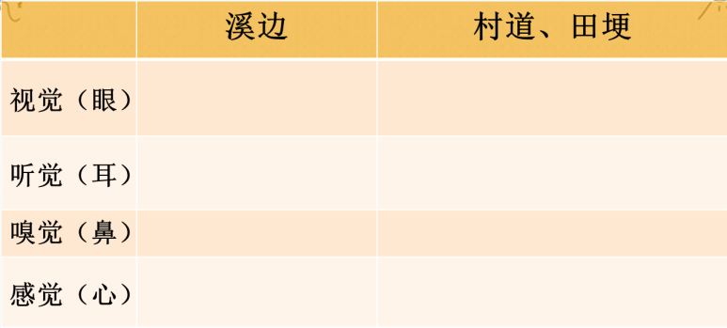“我”和阿妈走月亮。在这柔和的月光下，在这团团的月影中，“我”和阿妈看到了什么？听到了什么？闻到了什么？……回顾“月下溪边图”和“月下田园图”，与同学交流并完成表格。

（出示课件36）

小组交流，完成表格，分享展示。

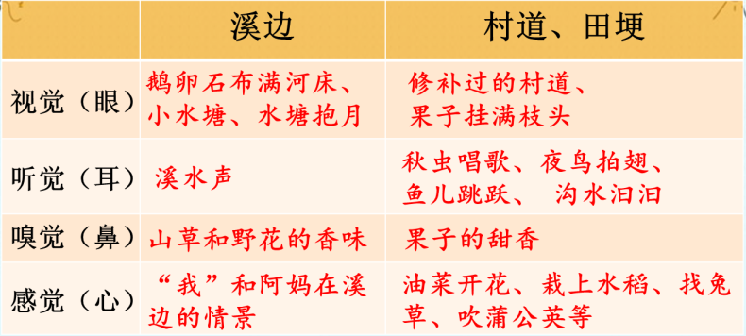

❤小练笔❤（出示课件37）

你在什么时候，在哪些地方见过月亮？你还记得月下的某个情景吗？仿照第6自然段写一写。

（1）思考：回忆自己看到月亮的时候，看到、听到、闻到、想到了什么？

（2）练笔：仿照第6自然段，从不同角度（看、听、闻、想……），尝试写一写自己在月光下的所见、所思。

（3）学生小组交流，把自己写的片段读给同伴听。

（4）全班交流，师生共评。（出示课件38）

☆月亮牵星图

有时，阿妈给我讲月亮的故事，一个古老的传说；有时，却什么也不讲，只是静静地走着，走着。走过月光闪闪的溪岸，走过石拱桥，走过月影团团的果园，走过庄稼地和菜地……啊，在我仰起脸看阿妈的时候，我突然看见，美丽的月亮牵着那些闪闪烁烁的小星星，好像也在天上走着，走着……

预设1：有时候，阿妈什么也不讲。静静的，但我觉得在月光下，静静的牵着阿妈的手，走啊，走啊，就是一件很幸福的事情呢！

教师：“我”和阿妈走过这么多地方，说明什么呢？（“我”和阿妈经常走月亮）

（出示课件39）预设2：阿妈牵着我的手，在月光下走。月亮牵着星星的手，在夜空里走。这个小作者想象力真丰富啊！

教师：夜空中星星与月亮相互交织的画面，就像是阿妈和“我”牵手走月亮。小作者用丰富的想象力描写下这篇优美的文章，请你也张开想象的翅膀，用心体会着读一读这一个段落。

（出示课件40）多么奇妙的夜晚啊，我和阿妈走月亮！

教师引导夜晚的“奇妙”之处在于风景美、亲情浓、丰收喜，体现了美好的生活、美好的日子。（板书：秋夜奇妙 幸福温馨）

反复朗读，体会由衷的赞美和迫切分享的激动。

（出示课件41）教师小结：读着这篇文章，使人不由自主地走进一幅如诗、如画、如世外桃源般的画卷中。细细品读月亮升起图、月下溪边图、月下田园图和月亮牵星图，我们不仅看到了美景，更看到了真情！相信此刻，你一定想起了自己的妈妈!

四、主题概括，布置作业

1.（出示课件42）主题概括：本文是一篇充溢着诗情画意的散文。作者用优美的语言，描写了阿妈牵着“我”的手在云南洱海的月光下散步的场景。表达了“我”和阿妈之间浓浓的亲情和作者对生活的热爱。（板书：浓浓的亲情）

2.课堂演练。（出示课件43、44）

3.布置作业。（出示课件45）

（1）修改完善自己的小练笔。

（2）背诵课文第4自然段。

（3）抄写课文中优美生动的句子到积累本上。

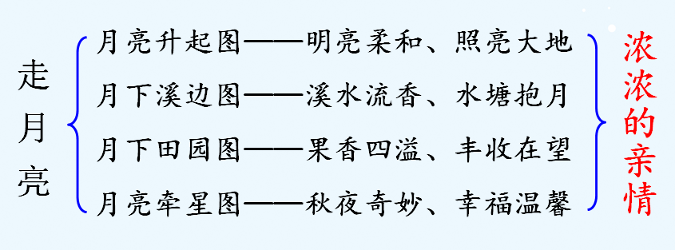**板书设计：**

**教学反思：**

这篇《走月亮》怎么读都像是一首诗。我讲课时注意引导学生思考：“从语言描绘的情境中，你看到了什么？听到了什么？闻到了什么？”这一问题的提出，不仅将学生的思维拉进了课文，也拉进了他们的生活。学生展开想象的翅膀，仿佛真的看到了课文描写的“小溪流水含月，水塘映月如抱”的如画美景，而此时学生透过文字看到的就是一幅动态的，有声音，有香气的画面，学生带着头脑中的画面，将自己的情感不知不觉地潜入到作品所描绘的情景中，这时的读才是用心读书，用真情实感读书，这才是真正的“美文美读”。因为学生的生活是各种各样，学生的回答也是缤纷多彩，表明学生的内心世界也是五彩缤纷的。

其次，轻松自然地认识了本文的篇章布局结构。课文反复写到“我和阿妈走月亮”，看似重复，实则是妙笔之句，充分表达了“我”和阿妈走月亮时无比幸福和喜悦之情。这是四年级学生第一次接触到这种反复的修辞手法——光靠“讲”是不行的，而是引领学生细细品读、细细咀嚼，让人心中涌起融融的暖意。这个句子在文中的反复出现，将作者走月亮到溪边、果园、庄稼地的所见所闻，所感所想串联了起来，让课文结构清晰而完整。学生非常直观地了解了课文的这种写作结构。

再次，感受浓浓亲情。这篇课文不仅给我们展现了月色下的美好意境，更多的是感受到母女间真真切切的情爱。所以，读课文片段的同时，启发学生回忆自己和亲人在一起时的那种温暖、幸福和快乐，感受亲人的爱。